Инструкция по пользованию telegram-ботом **«BMW-Club Новосибирск»**

В качестве инструкции будут предоставлены результаты ручного тестирования, где будет наглядно показано детальное взаимодействие с ботом.

7.1 Ручное тестирование

Ручное тестирование – этап контроля качества, при котором инициируется процесс проверки функциональности, надежности, удобства использования и других аспектов программного продукта путем ручного взаимодействия с ним, то есть проверка без использования сторонних программных инструментов. В этом процессе тестировщик выполняет заданные тестовые сценарии, вводит данные в программу, проверяет её реакцию на различные входные данные и ситуации, а также выявляет и документирует ошибки и недостатки.

Далее будет приведены результаты ручного тестирование Telegram-бота, тестирование будет проводиться по ролям в частном чате и в специальной группе.

**1 Незарегистрированный пользователь**

Предполагается, что запуск бота будет осуществляться при переходе по ссылке на бота или при поиске его имени «@BMWClubNSK_bot» в Telegram. При переходе по ссылке в чат с ботом, пользователь видит сообщение с описанием бота и кнопку «Запустить» (Рисунок 1).

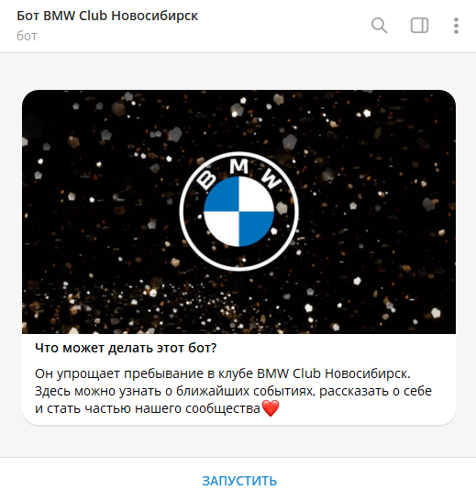

Рисунок – Начальный экран при переходе в чат с ботом

После нажатия на кнопку запуска бота, пользователь автоматически отправляет команду /start, бот присылает приветствие, поясняющее то, что требуется от пользователя во время регистрации, ссылкой на администратора клуба и со встроенной клавиатурой, имеющие кнопки: «Я бизнес-партнер», «Я рекламодатель», «Я участник клуба». (Рисунок 2)

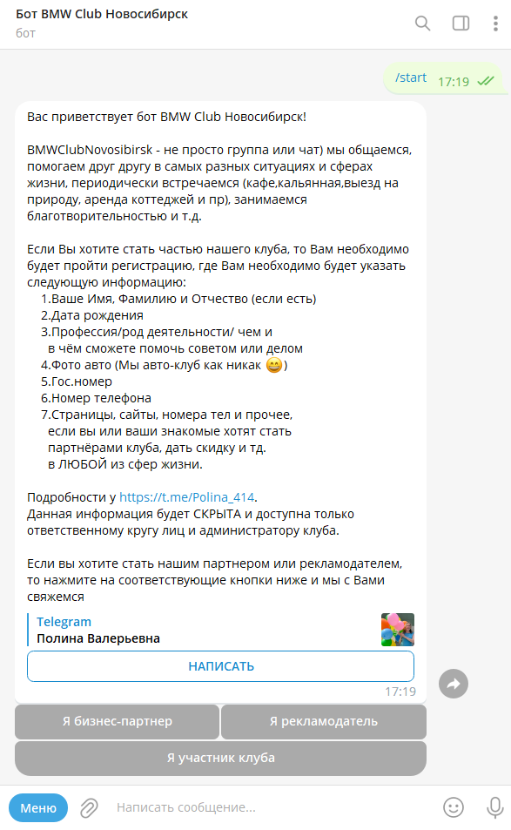

Рисунок – Экран при запуске бота командой /start

Для начала регистрации пользователя в системе, ему необходимо выбрать кнопку «Я участник клуба», после чего приветственное сообщение удалится и бот отправляет предупреждение о том, что в случае ошибки при вводе данных, форму регистрации придется заполнять заново. Запрашивает ФИО и у пользователя появляется клавиатура с пунктами: «Получить помощь по регистрации», «Допустил ошибку/ Начать заново», которые можно нажать на любом этапе регистрации. (Рисунок 3)

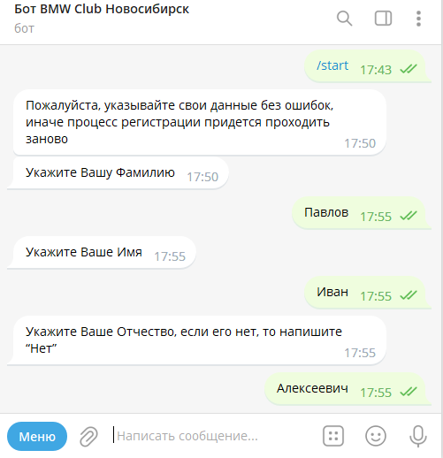

Рисунок – Начало регистрации участника клуба

После ввода ФИО, пользователь указывает дату рождения в специальной встроенной клавиатуре, которая динамически изменяется, выбор даты разделен на этапы: выбора года, выбора месяца, выбора дня. После конечного этапа выбора дня, сообщение со встроенной клавиатурой удаляется и бот присылает результат выбора в формате YY-MM-DD  
(Рисунок 4).

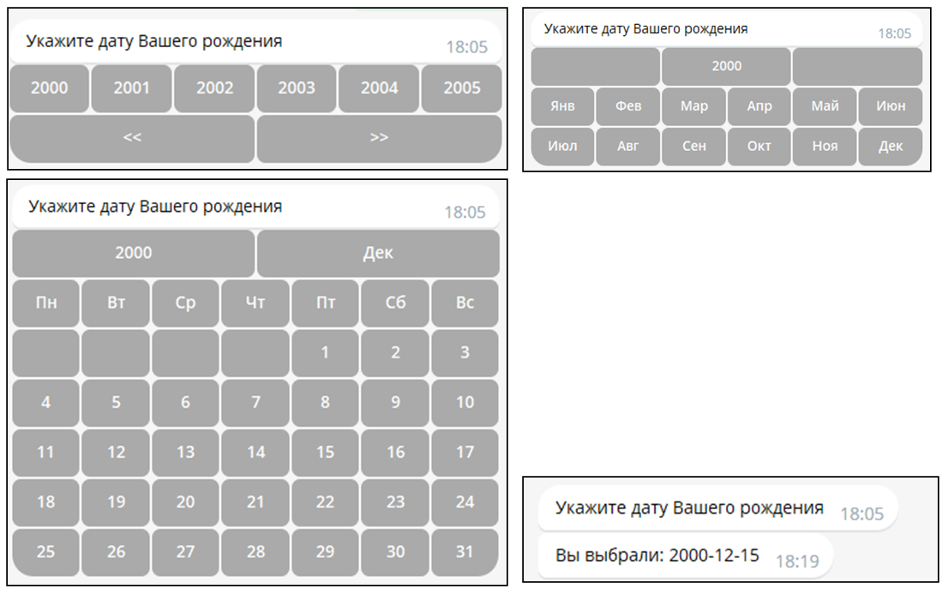

Рисунок - Этапы ввода информации о дне рождения

После ввода дня рождения незарегистрированный пользователь отправляет информацию о роде деятельности и отправляет фото автомобиля, после чего бот отправляет сообщение с запросом ввода гос. номера авто с примером заполнения и встроенной клавиатурой с кнопкой «Мой гос. номер другого формата», нужная для тех людей у кого автомобиль зарегистрирован не в России или зарегистрированы спец. номера, для них проверка регулярным выражением на ввод корректного формата не учитывается. (Рисунок 5)

Рисунок – Ввод информации о роде деятельности, загрузка фото авто и ввод гос. номера автомобиля

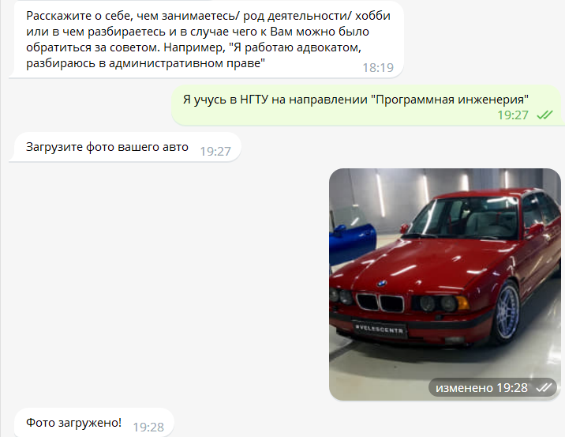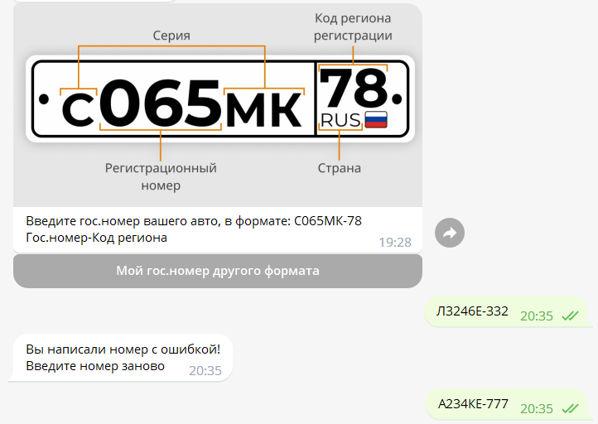

Далее бот запрашивает номер телефона и появляется клавиатурная кнопка «Отправить номер телефона», после её нажатия пользователь присылает боту свой номер телефона в виде контакта, за этим следует сообщение с вопросом о том, хотел бы участник клуба быть партнером или нет, и прикрепляются соответствующие кнопки встроенной клавиатуры, если нажать «Нет», то можно будет сразу завершить регистрацию нажав на кнопку встроенной клавиатуры, предварительно проверив введенные данные (Рисунок 6).

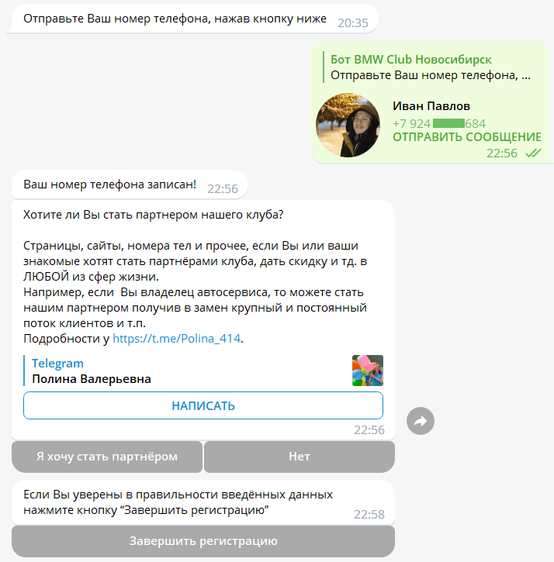

Рисунок – Отправка номера телефона, отказ от партнерства и предупреждение о завершении регистрации

После завершения регистрации бот отправляет сообщение об успешной регистрации и уже у зарегистрированного пользователя появляется клавиатура соответствующей функциональности (Рисунок 7), а также в специальную группу администраторов, в выделенной под этот тип уведомлений тему, приходит уведомление о новом участнике с ссылкой на зарегистрировавшегося пользователя .

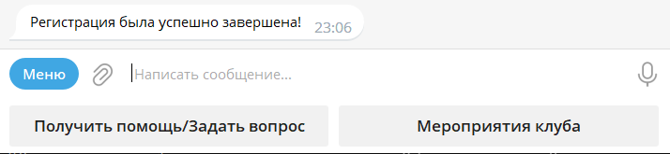

Рисунок – Успешная регистрация

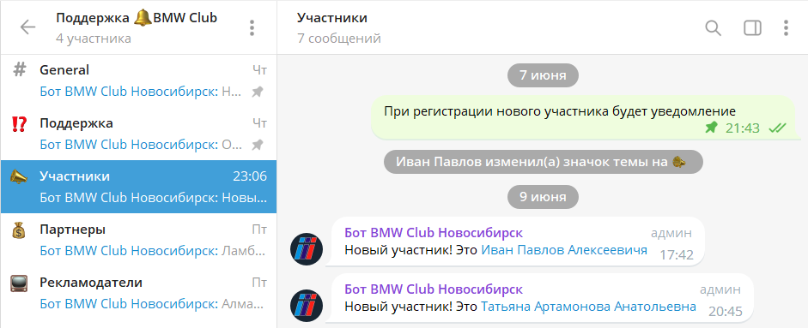

Рисунок – Уведомление о новом участнике

Протестируем работу функции поддержки пользователя, эта функция одинаково работает как для зарегистрированного пользователя, так и для незарегистрированного. При нажатии, в любой момент регистрации, клавиатурной кнопки «Получить помощь по регистрации», бот опрашивает пользователя о том, с чем у него возникли трудности и предлагает начать регистрацию заново (Рисунок 9).

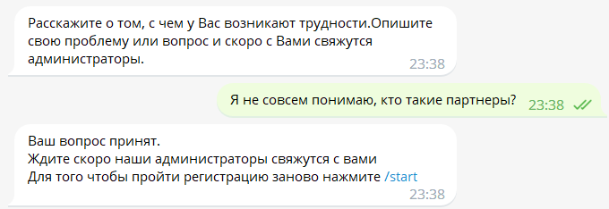

Рисунок – Получение помощи по регистрации

После данное обращение посылается в специальную группу для администраторов, в тему «Поддержка», со встроенной клавиатурой с двумя кнопками, «Ответить на вопрос» и «Отвечен!»

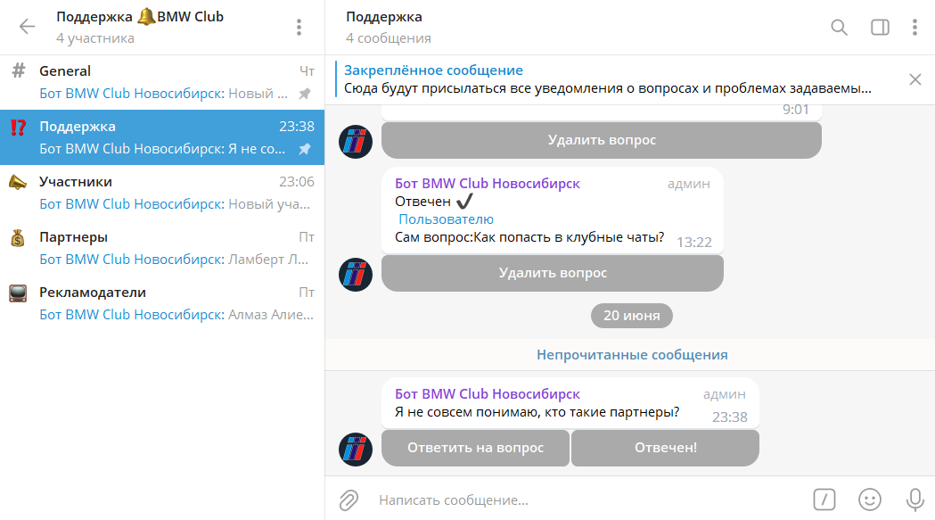

Рисунок – Уведомление о новом вопросе от пользователя

По аналогии с уведомлениями о новом участнике в специальную группу присылаются уведомления о партнерах/рекламодателях в соответствующие темы, обращения которых, могут быть оформлены в самом начале или конце регистрации, где им не нужно указывать дополнительную информацию, кроме ФИО и самого обращения. (Рисунок 11)

Рисунок -Уведомления о новых партнерах и рекламодателях

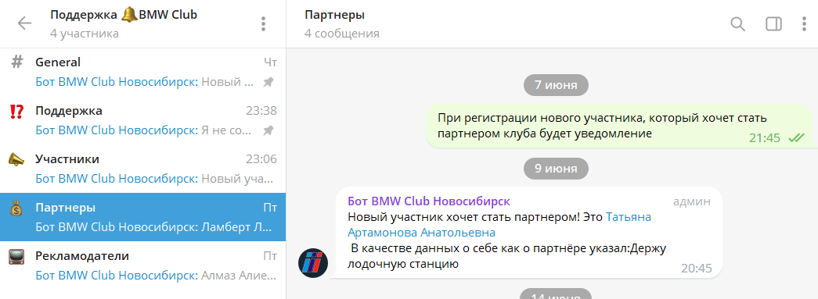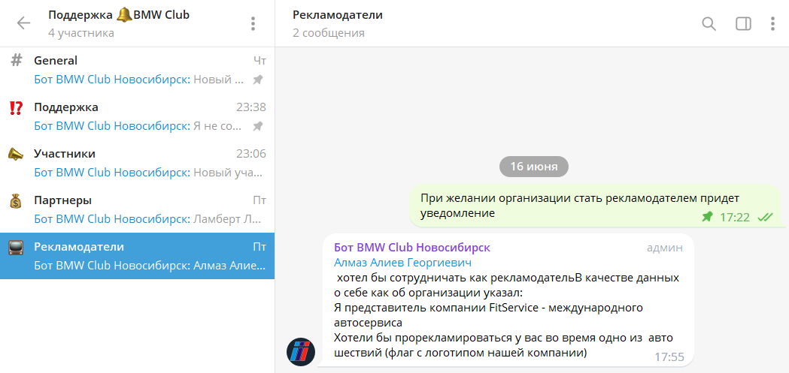

**2 Участник клуба (обычный пользователь)**

После того как незарегистрированный пользователь стал участником клуба, у него появляется клавиатура с системой актуальных мероприятий и поддержкой, которая работает абсолютно аналогично той, что есть у незарегистрированного пользователя (Рисунок 7). Протестируем систему актуальных клубных мероприятий. Нажимая на кнопку «Мероприятия клуба» открывается подменю с кнопками: «Ближайшие мероприятия» и «Отключить уведомления», по умолчанию у всех уведомления включены (Рисунок 12). Нажимая на «Отключить уведомления», кнопка меняется на «Включить уведомления», и пользователь отписывается от уведомлений о завтрашних мероприятиях (Рисунок 13).

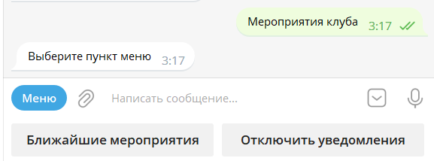

Рисунок – Пункт мероприятия клуба у обычного пользователя

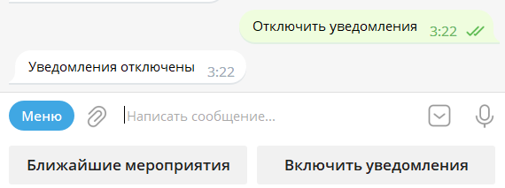

Рисунок – Отключение уведомлений о мероприятиях

Нажимая на «Ближайшие мероприятия» пользователю, отправляется графический элемент - слайдер мероприятий с датой просматриваемого мероприятия, в котором отображены ближайшие актуальные мероприятия, то есть те, которые ещё не прошли и кнопкой «Я приду/Я не смогу прийти», при нажатии на кнопку «Я приду», пользователь подпишется на мероприятие и количество человек, которое придет на мероприятие увеличится на 1 и наоборот (Рисунок 14).

Возврат во всех ролях в главное меню реализовано через единую команду /main_menu протестируем её работу и продемонстрируем результат до и после её исполнения. (Рисунок 15).

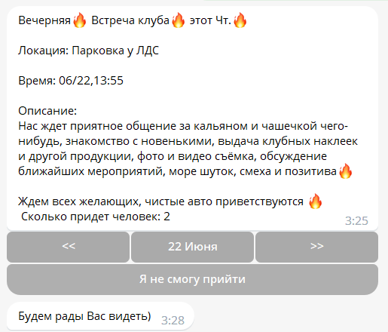

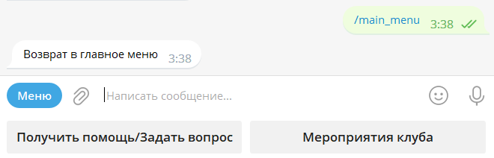Рисунок – Слайдер актуальных мероприятий

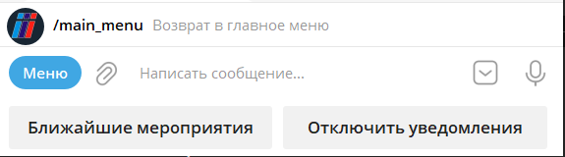Рисунок – Результат до выполнения (выше) команды /main_menu и после

Так же пользователям всех ролей приходит рассылка важных сообщений, и чтобы не потерять важное сообщение, по мере взаимодействия с ботом, оно закрепляется в чате (Рисунок 16).

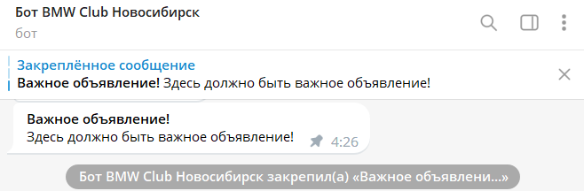

Рисунок – Пример рассылки важного сообщения пользователю

Проверим как работает планировщик событий и дождемся, когда он сработает, обычному пользователю должен приходить только один тип уведомлений – о мероприятиях, причем в случае, если организатором запланировано несколько мероприятий в один и тот же день, в уведомлении о мероприятии будет упоминание о всех мероприятиях (Рисунок 17).

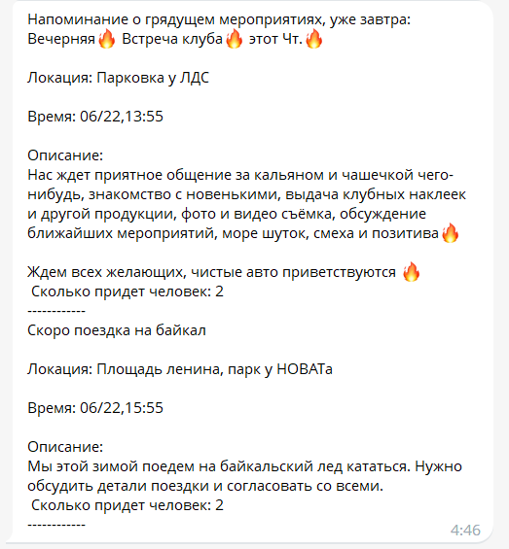

Рисунок – Уведомление о завтрашних мероприятиях

**3 Пользователь+**

Отличие данной роли от обычного пользователя в том, что у него есть доступ к системе дней рождения и дополнительных функций, которые должны будут появляться по мере внедрения и поддержки бота. Его главное меню имеет три пункта: «Мероприятия клуба», «Дни рождения» и «Получить помощь/ задать вопрос», данное меню обычный пользователь получает только после повышения его в пользователя+ в специальной группе администраторов, в теме «Главная», после чего бот присылает пользователю уведомление о его повышении и меняет главное меню (Рисунок 18).

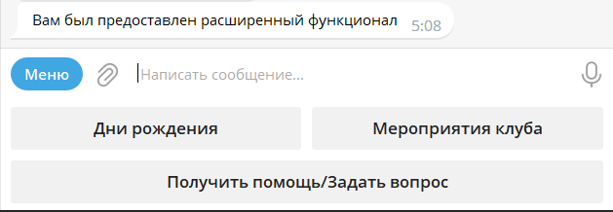

Рисунок – Получение роли пользователя+

При выборе пункта «Дни рождения», появляется клавиатура с кнопками: «Показать ДР на ближайшие 14 дней», «Отключить уведомления о ДР», «Узнать день рождения по ФИО». Протестируем работу каждого пункта меню.

При нажатии на кнопку «Отключить уведомления о ДР», кнопка меняется на «Включить уведомления о ДР», и пользователь отписывается от уведомлений о сегодняшних днях рождения (Рисунок 19).

При выборе пункта «Показать ДР на ближайшие 14 дней», бот присылает пользователю+ слайдер с информацией о пользователях отсортированными по дате рождения (Рисунок 20).

При выборе «Узнать день рождения по ФИО», бот присылает инструкцию о том как правильно вводить ФИО, чтобы поиск работал корректно, после ввода полного ФИО или его части, бот присылает список найденных по запросу пользователей и чтобы узнать день рождения нужного пользователя нужно нажать на ссылку под ним (Рисунок 21).

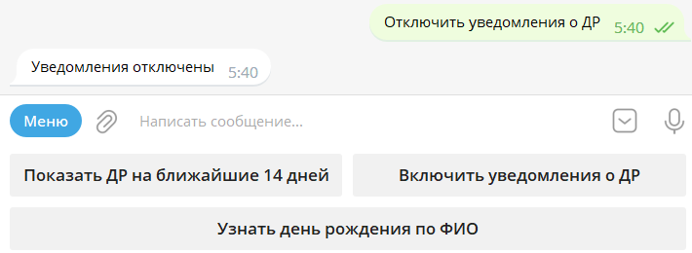

Рисунок – Отключение уведомлений о ДР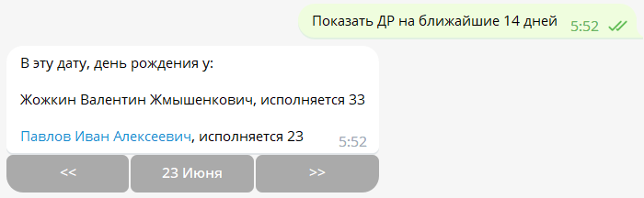

Рисунок – Дни рождения на ближайшие 14 дней

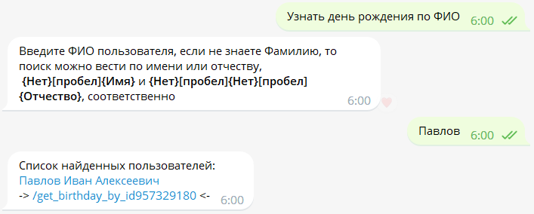



Рисунок – Поиск дня рождения по ФИО

Остальная функциональность была проверена и полностью соответствовала той, что была продемонстрирована у обычного пользователя.

**4 Администратор**

Администратором можно стать только после назначения таковым владельцем бота в специальной группе, в теме «Главная», после назначение в личный чат с пользователем бот присылает уведомление о том, что он теперь администратор и меняет главное меню на соответствующее, содержащее кнопки: «Мероприятия клуба», «Дни рождения». «Рассылка», «Инструкции», «Информация о пользователях», «Редактировать пользователя» (Рисунок 22).

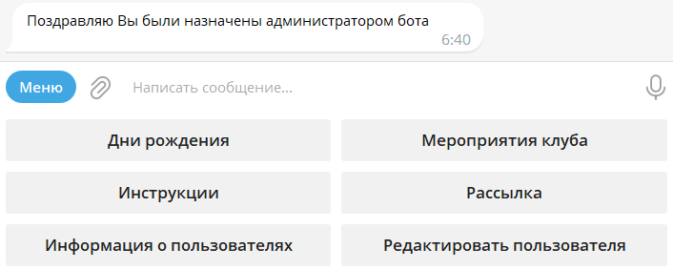

Рисунок – Получение прав администратора

Протестируем работу каждого пункта и подпункта меню.

Пункт «Дни рождения» абсолютно идентичен приведенному выше в роли пользователя+ и протестировав работает точно также.

При выборе пункта «Рассылка», бот спрашивает какое сообщение администратор планирует разослать всем пользователям (Рисунок 23), затем получив его, рассылает всем и закрепляет в личном чате (Рисунок 16).

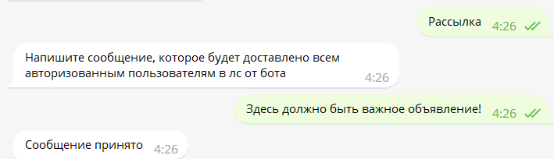

Рисунок – Формирование рассылки

При выборе пункта «Инструкции», бот присылает администратору инструкции работы с ботом в виде txt файла (Рисунок 24).

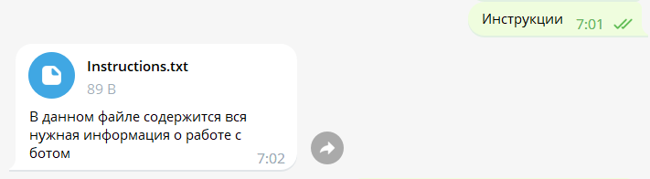

Рисунок – Получение инструкции работы с ботом

При выборе пункта «Мероприятия клуба», администратору открывается меню работы с мероприятиями клуба, состоящим из 3х пунктов: «Ближайшие мероприятия», «Отключить уведомления», «Создать мероприятие» (Рисунок 25).

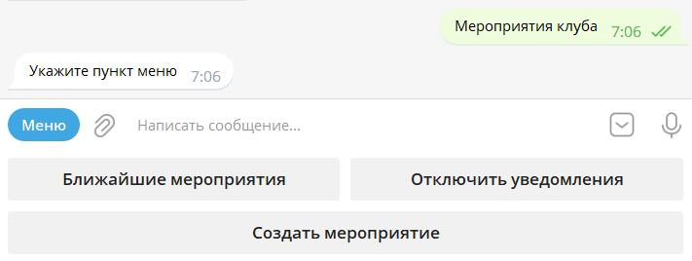

Рисунок – Меню системы мероприятий клуба

Пункт «Отключить уведомления» работает идентично тому, что есть у обычного пользователя (Рисунок 13).

Пункт «Ближайшие мероприятия» отличается от аналогичного пункта у обычного пользователя тем, что показывает все мероприятия и даже те, что уже прошли и возможностью удалить или по каждому атрибуту отредактировать каждое из мероприятий (Рисунок 26).

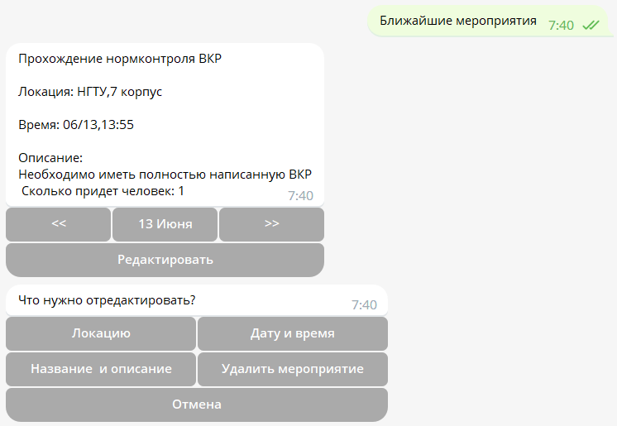

Рисунок – Просмотр и редактирование или удаление мероприятия

Пункт «Создать мероприятие» состоит из нескольких этапов (Рисунок 27):

* Ввод названия
* Описания
* Дата проведения, выбирается из предоставленного календаря
* Время начала, проверяется регулярным выражением на корректность
* Подтверждение правильности, если была допущена ошибка, то можно пересоздать

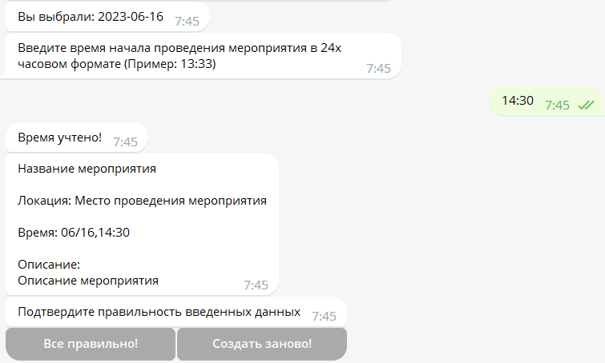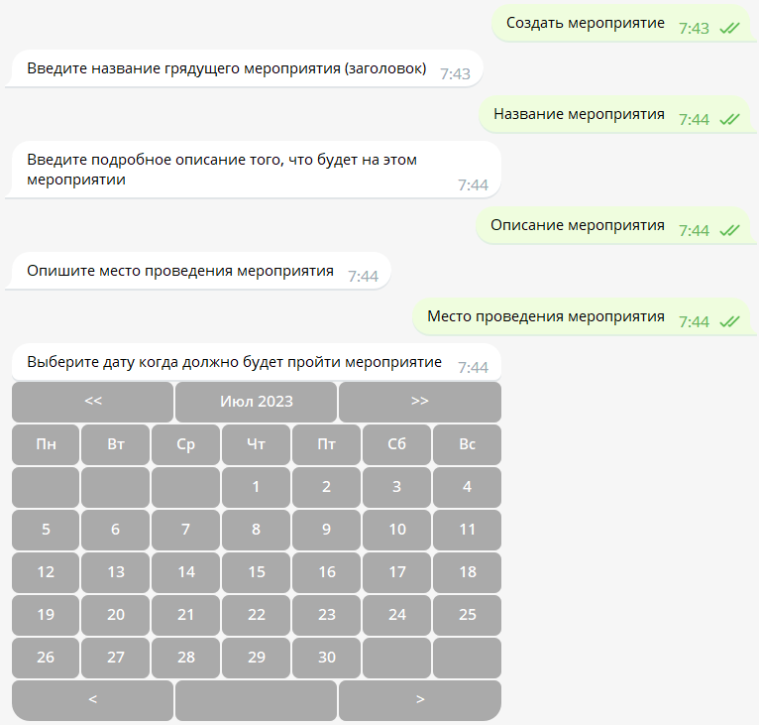

Рисунок – Создание мероприятия администратором

Пункт «Информация о пользователях» ведет к подменю с кнопками: «Найти пользователя по Гос. Номеру», «Найти пользователя по ФИО», «Получить данные о всех пользователях» (Рисунок 28). Протестируем каждый пункт подменю.

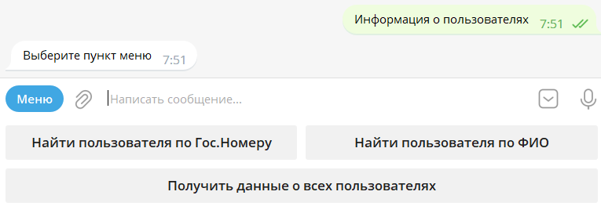

Рисунок – Меню выбора способа получение данных пользователей

При выборе подпункта «Найти пользователя по Гос. Номеру» у администратора запрашивается ввод гос. номера в свободном формате т.к. могут быть нестандартные номера (Рисунок 29) и выдается результат поиска (Рисунок 31).

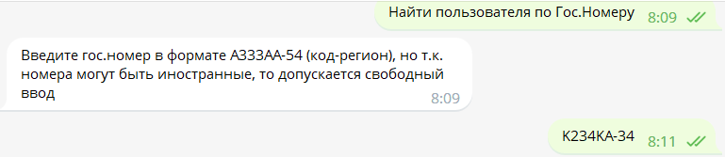

Рисунок – Ввод гос. номера искомого пользователя

При выборе подпункта «Найти пользователя по ФИО» у администратора запрашивается ввод ФИО с приложенной инструкцией по формату (Рисунок 29), после выдается список найденных по ФИО людей и команда под каждым запускает выдачу информации об искомом пользователе (Рисунок 31).

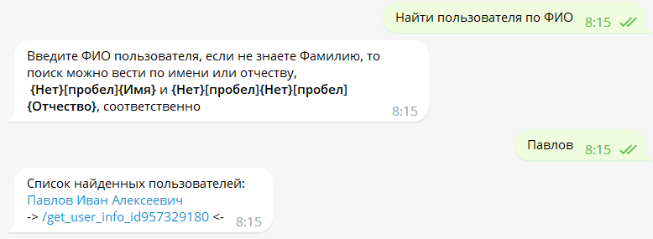

Рисунок – Получение информации о пользователе через ФИО

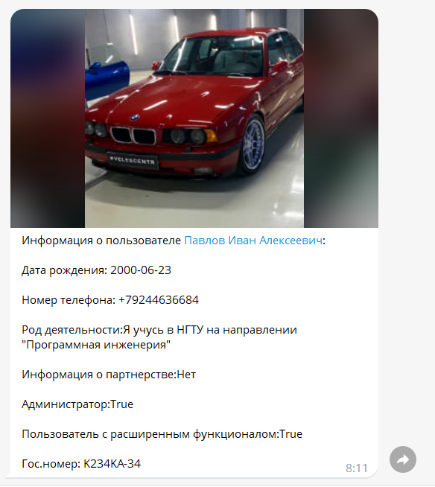

Рисунок – Полученная информация в результате поиска

При выборе подпункта «Получить данные о всех пользователях», бот высылает администратору excel файл со структурированной информацией на каждого пользователя (Рисунок 32).

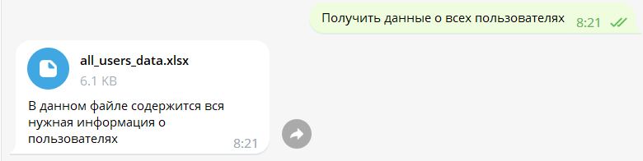

Рисунок – Получение всей информации о пользователях

При выборе пункта в главном меню «Редактировать пользователя», бот сразу запрашивает у администратора ФИО искомого пользователя   
(Рисунок 33).

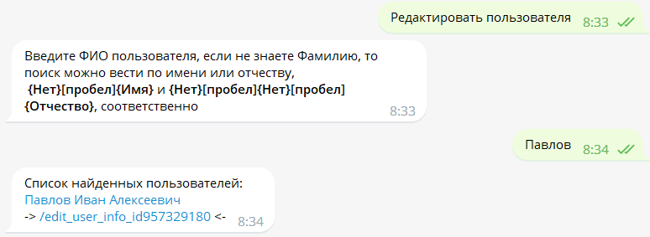

Рисунок – Редактировать пользователя по поиску через ФИО

После выбора команды под именем нужного человека, аналогично пункту выше, бот высылает информацию о пользователе (Рисунок 31) и сообщение о том, как и какие поля можно отредактировать (Рисунок 34), со временем добавилась команда **[!DELETE!]** – Она навсегда удаляется пользователя из базы данных (Писать боту её нужно именно Заглавными и с восклицательными знаками! но без квадратных кавычек).

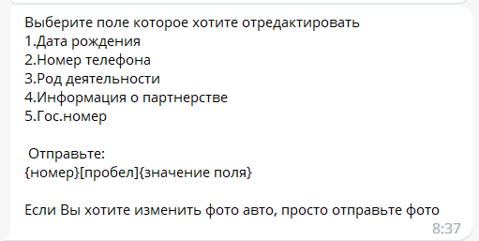

Рисунок – Пояснение какие поля и как можно редактировать у пользователя

Теперь проверим как работает назначение и удаление пользователей+, назначение пользователей+ происходит в специальной группе, в теме «**Главная**», командой /set_new_plus_user, после запрашивается ФИО и выводится список найденных пользователей, после выбора определенного пользователя он становится пользователем+

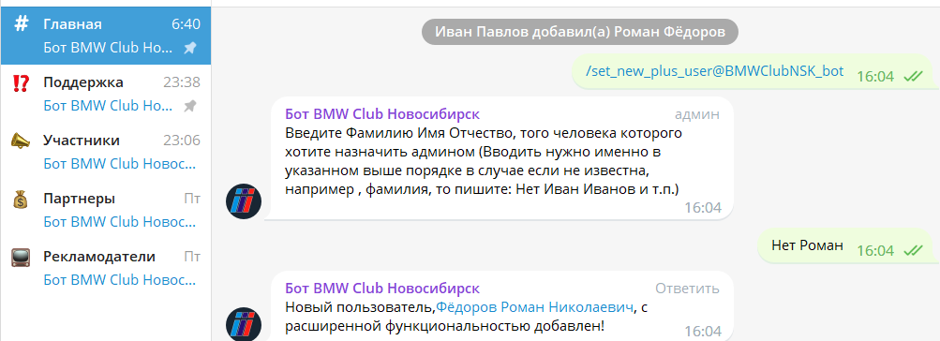

Рисунок -Пример применения команды добавления пользователя+

Удаление (лишение привелегий) пользователя+ происходит после ввода команды /delete_plus_user, после чего присылается список людей являющимися пользователями+ с командами под каждым и после нажатия на команду нужный человек перестает быть пользователем+ (Рисунок 36)

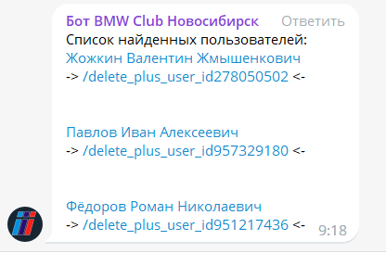

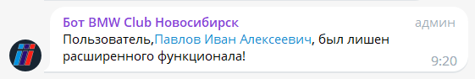

Рисунок – Список пользователей+ и удаление конкретного пользователя+

**5 Владелец бота**

Единственное различие между администратором и владельцем бота в том, что владелец имеет доступ к командам назначения и снятия администратора с должности в специальной группе, в теме «Главная», а именно: /set_new_admin (Рисунок 37) и /delete_admin (Рисунок 38), протестируем их работу

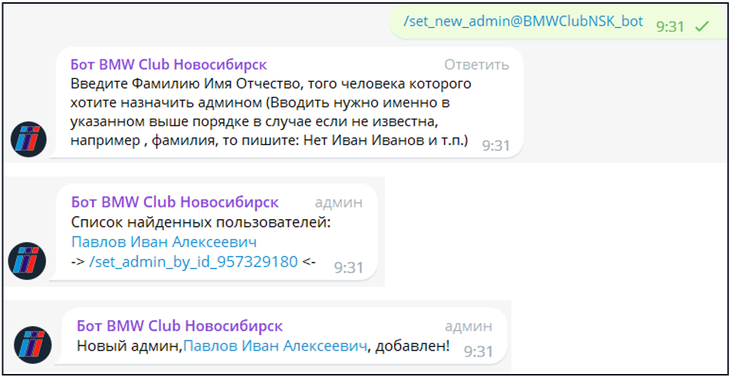

Рисунок – Добавление админа в специальной группе

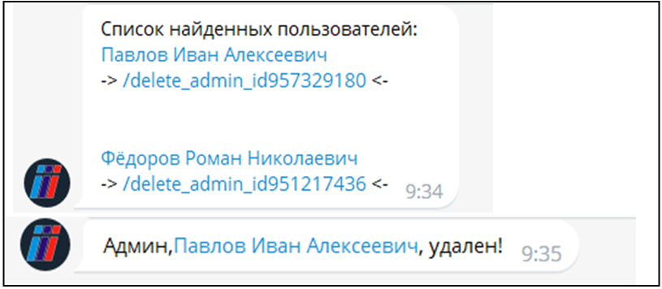

Рисунок – Снятие администратора с должности